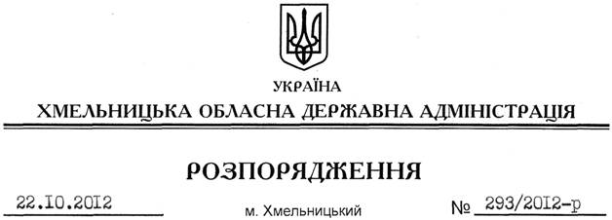

Про надання дозволу на розробку проекту землеустрою щодо відведення земельних ділянок державному підприємству “Ізяславське лісове господарство”

На підставі статей 6, 21, 39 Закону України “Про місцеві державні адміністрації”, статей 17, 92, 122, 123, пункту 12 Перехідних положень Земельного Кодексу України, статті 50 Закону України “Про землеустрій”, постанови Кабінету Міністрів України від 26 травня 2004 року № 677 “Про затвердження Порядку розроблення проектів землеустрою щодо відведення земельних ділянок”, розглянувши клопотання державного підприємства “Ізяславське лісове господарство” від 31 серпня 2012 року № 911 та подані матеріали:

1. Надати дозвіл державному підприємству “Ізяславське лісове господарство” на розроблення проектів землеустрою щодо відведення земельних ділянок у постійне користування із зміною цільового призначення для ведення лісового господарства за рахунок земель сільськогосподарського призначення (землі тимчасової консервації), орієнтовною загальною площею 367,8481 га, що знаходяться за межами населених пунктів Ізяславського району на території:

Борисівської сільської ради – 148,2453 га;

Дертківської сільської ради – 11,3319 га;

Лютарської сільської ради – 16,0988 га;

М’якотівської сільської ради – 101,8975 га;

Поліської сільської ради – 63,9647 га;

Радошівської сільської ради – 26,3099 га;
2. ДП “Ізяславське лісове господарство” при розробленні проекту землеустрою щодо відведення земельних ділянок забезпечити дотримання вимог чинного законодавства.
3. Контроль за виконанням цього розпорядження покласти на заступника голови облдержадміністрації В.Галищука.

Голова адміністрації В.Ядуха

